污水灌溉对大豆幼苗生理生化特性及根际微生物生理类群
的影响
葛红莲，张福丽
（河南省周口师范学院生命科学系，河南 周口 466001）
摘要: 采用清污水比为1:1、2:1、3:1的沙颍河污水灌溉盆栽大豆, 研究不同浓度的污水灌溉对大豆幼苗生理生化特性及根际微生物生理类群的影响。结果显示：随污水浓度的降低，大豆幼苗叶绿素含量呈现先增高后降低的变化规律，叶绿素a、叶绿素b和总叶绿素的含量在清污水比为2:1的污水处理下达到最高，分别比对照升高了63.97%、119.27%、78.03%；大豆幼苗SOD、CAT活性、脯氨酸含量随污水浓度的降低均呈现先升高后降低的变化，SOD活性在清污比为2:1污水处理下达最大值，而CAT活性、脯氨酸含量在清污比为1:1污水处理下达到最高，三者分别比对照增加了18.64%、30.42%、123.93%；相对电导率、MDA含量呈下降趋势。根际微生物中纤维素分解菌、硝化细菌、固氮菌的数量随污水浓度的降低呈现先增加后减少的变化趋势，纤维素分解菌、硝化细菌的数量在清污比为1:1污水处理下达最大值，而固氮菌的数量在清污比为2:1污水处理下达到最高,三者分别比对照升高了的3.03、9.71、2.75倍；氨化细菌、反硝化细菌的数量随污水浓度的降低而呈现减少趋势。本研究结果表明，当污水浓度适当时,污水中的营养成分对幼苗和根际微生物生理类群的生长有刺激作用,期中多项指标以清污比1:1~2:1的污水增效作用最为明显。
关键词：污水灌溉；大豆；生理生化特性；微生物生理类群
Effect of Sewage Irrigation on Some Physiological—Biochemical Characteristics of Soybean（ Glycine max ）Seedling and microbial physiological groups in soybean rhizsphere soil
GE Hong-Lian, ZHANG Fu-Li
(College of Life Science, Zhoukou Normal University ,Zhoukou 466001,China)
Abstract: Sewage from Shaying river was used to irrigate potted corn with ratio of water to sewage at 1:1,2:1,3:1. The effects of different diluted sewage irrigation on Some Physiological -Biochemical Characteristics of Soybean Seedling and microbial physiological groups in soybean rhizsphere soil were studied. The results showed that with decreasing concentration of the sewage, the leaf chlorophyll content presented the law of first increasing and then decreasing. The chla, chlb and chlorophyll content of seedling in treatment ratio of water to sewage at 2:1 reached to maximum, and increased 63.97%,127.8%,119.27% respectively compared with CK.With decreasing concentration of sewage,the SOD and CAT activities, proline content of soybean seedling increased first and decreased then. The SOD activities reached to maximum with the ratio

基金项目：河南省教育厅自然科学基金项目（2008A180037）
作者简介：葛红莲（1976—），女，河南周口人，硕士，副教授，主要从事微生物学与生态学研究。Email:gehonglian@yahoo.com.cn.
of water to sewage at 2:1,while the CAT activities, proline content of soybean seedling werehighest in treatment ratio of water to sewage at 1:1, and increased18.64%,30.42%,123.93% respectively compared with CK.The content of MDA and relative electric conductivity decreased.The quantities of cellulose decomposing bacteria , nitrifying bacteria and nitrogen -fixing bacteria presented the law of first increasing and then decreasing. The quantities of cellulose decomposing bacteria , nitrifying bacteria in treatment ratio of water to sewage at 1:1 reached to maximum, while the quantities of nitrogen-fixing bacteria reached to maximum with ratio of water to sewage at 2:1, and the quantities of cellulose decomposing bacteria, nitrifying bacteria,nitrogen-fixing bacteria were 3.03, 9.71, 2.75 times higher respectively than that of CK. The quantities of ammonifying bacteria and denitrifying bacteria had an decreasing trend with the sewage concentration decreasing continuously. The results showed that the nutrient components of sewage had stimulative effect to the growth of soybean and its rhizosphere microbial physiological groups when the sewage concentration was proper.The promotion effect of sewage was obvious at a ratio of water to Shaying River sewage of 1:1~2:1.
Keywords:sewage irrigation; Glycine max; physiological—biochemical characteristics; microbial physiological groups
迄今为止，利用污水灌溉农田仍是污水利用最主要和最普遍的方式。如果使用得当，污水灌溉农田可使农作物增产，并能维持土壤生态系统的稳定性。污水灌溉除了提供水源和丰富的营养元素，同时污水中含的有毒有害物质，可能会导致土壤污染，同时对作物和土壤微生物产生胁迫，致使农作物生理生化指标、微生物群落和数量发生变化，影响农业生态环境、土壤微生物区系和农作物产量和品质^{[1-4]}。土壤微生物数量和群落结构的变化是反映土壤质量和健康状况的重要指标，是土壤环境质量评价不可缺少的重要生物学指标^{[5]}。因此，研究植物生理生化指标、根际微生物区系的变化可以反映出污灌对植物生长、土壤环境质量影响的程度。有关逆境对农作物品质、生长及生理生化指标、抗氧化酶活性以及土壤微生物区系的影响已分别有大量的报道^{[4，6-12]}，但对污灌后大豆生理生化特性和根际微生物的变化进行系统的研究较少。本试验采用不同稀释度沙颍河污水灌溉盆栽大豆，初步研究了污灌对大豆幼苗生理生化特性及根际微生物生理类群的影响，为科学、合理利用污水进行农田灌溉提供科学依据。
1 材料与方法
1.1 材料
试验采用沙颍河污水，污水主要成分为:耗氧有机物（苯、酚、烷基苯磺酸等）、氨
氮、亚硝酸盐、硝酸盐、重金属铅（Pb）、汞（Hg）和镉（Cd）；污水理化指标为化学需
氧量（COD）为187 mg/L、总磷（TP）为2.7 mg/L、总氮（TN）为70 mg/L、NH₃-N为
56.6mg/L、Pb为0.8473μg/L、Hg为1.8046μg/L、Cd为1.6602μg/L；采用沙颍河灌溉区的土壤为土样，其基本特征为:砂壤，pH值7.5。供试大豆（Glycine max）是周豆22，由周口市农业科学院提供。
1.2 试验设计
采用室外盆栽培养大豆，大豆种植直至出苗后，分别采用全清水、全污水和清污水配比为1:1、2:1、3:1的混合液，根据天气状况和大豆的需水规律进行灌溉，每次污灌量为450mL/盆，灌溉次数为8次。每个配比设3个重复。
1.3 测定项目及方法
1.3.1 大豆生长指标测定
待大豆长出八片真叶时，选取同位叶测定酶活性及相应生理指标。超氧化物歧化酶(SOD)活力的测定采用联苯三酚自氧化法，CAT活性测定采用高锰酸钾滴定法^{[13]}，采用丙酮和95％乙醇(V:V为1:1)浸提分光光度法测定叶绿素含量，游离脯氨酸含量的测定采用磺基水杨酸浸提法，相对电导率的测定采用李合生的方法，丙二醛(MDA)含量的测定采用硫代巴比妥酸(TBA)法^{[14]}。
1.3.2 微生物测定方法
纤维分解菌采用稀释平板测数法，用赫奇逊氏培养基^{[15]}。氨化细菌、硝化细菌、反硝化细菌、固氮菌的测定采用最大概率数(most probable number，MPN)法。培养基分别为蛋白胨培养基、改良斯蒂芬逊培养基，反硝化细菌培养基和改良阿须贝培养基^{[15]}。
1.4 数据处理
采用SPSS11.0统计分析软件进行数据分析及差异显著性检验。
2 结果与分析
2.1 污水灌溉对大豆抗氧化酶活性的影响

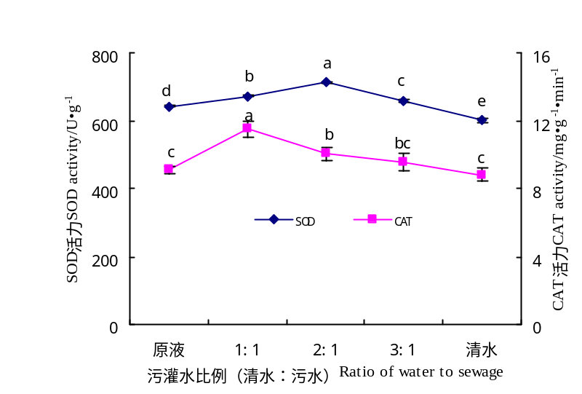

不同小写字母表示各处理间差异性显著（P < 0.05），下同；Different small letters meant
significant different at 0.05 level.The same below
图1 污水灌溉对大豆抗氧化酶活性的影响
Figure 1 Effect of sewage irrigation on antioxidant enzyme activities of soybean seedling
SOD，CAT等是植物对膜脂过氧化的酶促防御系统中重要的保护酶，能清除体内过多的活性氧（ROS），使机体免遭氧化损伤。由图1可知，污水灌溉后，随着污水浓度的不断降低，大豆SOD、CAT活性均呈先升后降的变化趋势，表明在低浓度污水处理下，大豆通过SOD、CAT活性增加以适应污水胁迫，但随着浓度的增加，其自身调节能力减弱，对SOD、CAT活性激活作用不明显，进而产生抑制作用。经显著性检验可知，各处理间的SOD活性差异性显著，大豆SOD活性在清污比为2:1的污水处理下达最大值，在原液、清污比为1:1、2:1、3:1的污水处理下，大豆SOD活性分别比对照升高了7.14%、12.11%、18.64%、9.56%。大豆CAT活性在清污比为的1:1、2:1污水处理下与对照处理有显著性差异，清污比为1:1的污水处理下CAT活性达到最高，比对照提高了30.42%，而大豆CAT活性在全污、清污比为3:1的污水处理下与对照处理没有显著性差异。
2.2 污水灌溉对大豆叶片叶绿素含量的影响
叶绿体是植物体有机物合成的重要场所，叶绿素是光能的吸收器，叶绿素含量的高低直接决定植株有机物的合成能力。由表1可知，叶绿素a、叶绿素b和总叶绿素的含量随污水浓度的降低呈现先增高后降低的趋势。经显著性检验可知，各处理间差异性显著，叶绿素a、叶绿素b和总叶绿素的峰值出现在清污水比为2:1的污水处理时，与对照相比，分别增加了63.97%、119.27%、78.03%，说明污水浓度较低时，有利于叶绿素的合成和农作物的生长。全污处理大豆叶绿素a、叶绿素b和总叶绿素含量明显低于对照处理，与对照相比，分别降低了16.10%、10.61%、15.91%，说明污水浓度高时，叶片中叶绿体受污水中有毒物质的损害程度较大，抑制了叶绿素的生成或使叶绿素酶活性增加而导致叶绿素分解加快所致^{[6]}。

表1 污水灌溉对大豆叶片叶绿素含量的影响
Table1 Effect of sewage irrigation on chlorophyll content in soybean (mg·g⁻¹)
色素种类  Pigment species | 污灌水比例（清水:污水）Ratio of water to sewage
色素种类  Pigment species | 0:1 | 1:1 | 2:1 | 3:1 | CK
叶绿素a chla | 0.787±0.005e | 0.835±0.004d | 1.538±0.010a | 1.315±0.027b | 0.938±0.013c
叶绿素b chlb | 0.320±0.016e | 0.406±0.012c | 0.785±0.012a | 0.660±0.013b | 0.358±0.011d
总叶绿素 chl | 1.11±0.045e | 1.25±0.075d | 2.35±0.086a | 1.99±0.065b | 1.32±0.022c
2.3 污水灌溉对大豆幼苗游离脯氨酸含量的影响
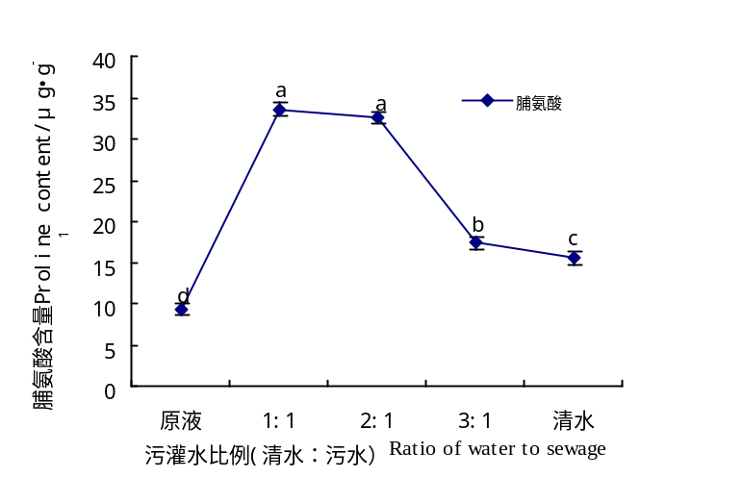

图2 污水灌溉对大豆幼苗脯氨酸含量的影响
Figure2 Effect of sewage irrigation on proline content of soybean seedling
植物在逆境胁迫下，细胞会主动积累渗透调节物质，以适应逆境胁迫，而脯氨酸是任何逆境下均能积累的一种最有效的渗透调节物质之一，对细胞膜和细胞内的酶具有一定的保护和稳定作用^{[16]}。由图2可知，随着污水浓度的降低，大豆叶片中的脯氨酸含量呈现先升高后降低的变化趋势。各处理脯氨酸含量与对照相比，差异性显著。清污比为1:1和2:1的污水处理组脯氨酸含量差异性不显著，清污比1:1污水处理时，其含量达到最高，与对照相比，增加了116.71%；全污水灌溉时，大豆叶片中的脯氨酸含量明显小于对照，与对照相比，减少了40.19%，表明污水浓度太高抑制脯氨酸的合成。
2.4 污水灌溉对大豆叶细胞膜透性和膜脂过氧化水平的影响
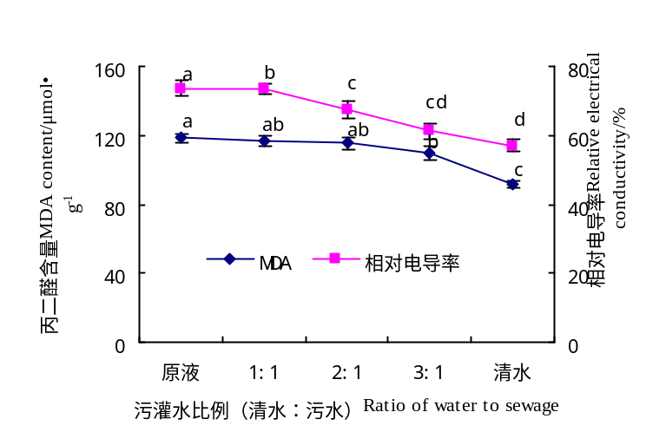
图3 污水灌溉对大豆幼苗MDA含量及相对电导率的影响
Figure3 Effect of sewage irrigation on MDA content and relative electrical conductivity of soybean seedling
叶片外渗液电导率的变化，在一定程度上反映了植物叶片受害后的生理变化，与植物的伤害程度和抗性强弱有密切关系^{[17]}。由图3看出，污灌后大豆细胞膜外渗液的相对电导率随污水浓度的减少而降低，并经显著性检验可知，全污、清污比为1:1和2:1的污水处理显著高于对照组，分别比对照增加了29.29%、28.97%和18.37%，而清污比为3:1的电导率与对照组差异性不显著，说明较高的污水浓度对该项生理指标有一定的影响。MDA是膜脂过氧化的重要产物，可与蛋白质、核酸、氨基酸等活性物质交联，形成不溶性的化合物(脂褐素)沉积，干扰细胞的正常生命活动^{[17]}。污水灌溉后大豆叶片的MDA含量高于对照组，且随污水浓度的减少而降低，显示出污灌对大豆的损害突出地表现为MDA的高度累积。电导率和MDA含量的增加，表明细胞膜脂过氧化水平升高，引起细胞膜结构损伤，细胞膜透性增大，使细胞内一些可溶性物质外渗，破坏细胞内酶及代谢作用原有的区域，严重伤害大豆等农作物^{【6,10-11】}。
2.5 污水灌溉对大豆根际微生物生理类群数量的影响
微生物生理类群指相同或不同形态执行着同一种功能的一类细菌，土壤微生物生理类群直接参与土壤中C、N等营养元素循环和能量流动^{[18]}，因此土壤微生物生理类群能反映土壤生态系统结构的稳定性，在土壤污染方面具有重要的指示作用。
由表2可以得出大豆土样中纤维素分解菌、固氮菌、硝化细菌的数量是随污水浓度的降低，呈现先增加后减少的趋势；氨化细菌、反硝化细菌的数量随污水浓度的降低而降低。大豆土样中纤维素分解菌、硝化细菌在清污比为1:1的污水处理时，数量达到最大值，分别比对照升高了3.03、9.71倍，而固氮菌数量在清污比为2:1的污水处理下达到最大，比对照提高了2.75倍。污水浓度过大，会抑制固氮菌、纤维素分解菌和硝化细菌的繁殖和活性，刺激氨化细菌、反硝化细菌的繁殖。全污水灌溉时，土样中氨化细菌、反硝化细菌数量达到最大，分别比对照提高了3.22、1.61倍。

表2 污水灌溉对大豆根际微生物生理类群数量的影响（×10⁵ CFU·g⁻¹干土）
Table2 Effect of sewage irrigation at different concentration on microbial physiological groups in soybean rhizsphere soil （×10⁵CFU·g⁻¹ dry soil）
微生物种类  Microbial species | 污灌水比例（清水:污水）Ratio of water to sewage
微生物种类  Microbial species | 0:1 | 1:1 | 2:1 | 3:1 | CK
纤维素分解菌  Cellulose decomposing bacteria | 8.3±0.16b | 13.3±0.73a | 8.3±0.91b | 5.0±0.80c | 3.3±0.61d
固氮菌  Nitrogen-fixing bacteria | 11.7±0.91e | 30.0±1.08b | 75.0±1.10a | 23.0±1.63c | 20.0±0.45d
氨化细菌  Ammonifying bacteria | 35.0±2.94a | 20.0±2.16b | 13.3±1.44c | 10.0±1.85cd | 8.3±1.28d
硝化细菌  Nitrifying bacteria | 35.0±1.96c | 75.0±1.55a | 40.0±2.94b | 15.0±1.63d | 7.0±0.91e
反硝化细菌  Denitrifying bacteria | 21.7±1.16a | 13.3±1.31b | 11.7±1.81bc | 10.0±1.07cd | 8.3±0.85d
3 讨论
研究表明，逆境胁迫将使植物体内的SOD、CAT等抗氧化酶活性发生改变，SOD、CAT共同组成植物体内一个有效的活性氧清除系统，能有效清除植物体内的自由基和过氧化物。在一定的范围内，SOD、CAT共同作用能把O₂·⁻ 和H₂O₂转化成H₂O和O₂，并能起到减少具毒性和高活性的·O H的形成，限制这些自由基对膜脂过氧化的启动，但污水浓度过大，作物体内活性氧清除系统遭到破坏，SOD、CAT活性大大降低，利于O₂·⁻、MDA等积累^{[11,19]}。MDA通常用于表示细胞膜过氧化程度和植物对逆境条件反应的强弱。MDA会抑制超氧化物歧化酶和过氧化物酶的活性，加剧膜脂进一步过氧化^{[20]}。本研究结果表明，随着污水浓度的降低，大豆幼苗叶片MDA含量、相对电导率呈降低趋势，大豆幼苗叶片中SOD、CAT活性呈现先升高后减低的变化规律，分别在清污比2:1和1:1时达到最高，全污灌溉时，SOD、CAT活性最低，进一步表明在低浓度污水处理下，大豆通过SOD、CAT活性的增加以适应污水胁迫，MDA含量和相对电导率有所降低，但随着浓度的增加，保护酶系统逐渐被抑制，SOD、CAT活性迅速下降，致使作物体内活性氧的产生和清除系统失去平衡，利于O₂·⁻、MDA等积累，说明污水浓度高时，膜系统受到一定程度的损伤，质膜透性增大，使作物抗逆能力减弱。
叶绿素对逆境胁迫非常敏感，可以作为衡量植物对逆境胁迫敏感性的重要指标，叶绿素中的chlb具有收集光能的作用，chla除了收集光能还能将光能转换成电能，叶绿素含量的高低在一定程度上反映了光合作用水平。本实验中，叶绿素a、叶绿素b和总叶绿素的含量随污水浓度的降低呈现先增高后降低的变化趋势，这与苗明升的研究结果一致^{[6]}。污水浓度较低时，有利于叶绿素的合成，污水浓度高时，高浓度污染物进入作物体内使叶绿素酶活性失调，使叶绿素分解加快。
脯氨酸作为细胞调节物质和细胞渗透物质，可保持植物受环境胁迫时的渗透压，还参与植物体内氧自由基的清除^{[21]}。在逆境胁迫下脯氨酸会大量积累，因此脯氨酸的含量在一定程度上反映了植物所受胁迫影响的程度。本研究结果显示，随着污水浓度的升高，大豆叶片中的脯氨酸含量呈现先升高后降低的趋势。清污比1:1时，其含量达到最高，说明较低浓度污水处理下，脯氨酸含量升高，致使植物的抗污性增强；全污水灌溉时，大豆叶片中的脯氨酸含量明显小于对照，表明污水浓度太高，SOD、CAT活性降低，ROS含量高，膜透性增加，抑制脯氨酸的合成，致使脯氨酸含量降低，作物抗污性减弱。
农作物根际微生物参与有机质和矿物质的分解并产生有益的代谢产物，具有提高土壤肥力、促进作物生长和提高作物抗病作用。许多研究表明较低浓度的污水将刺激微生物的生长，但是有一个浓度范围，浓度过高促进作用会降低，甚至起抑制作用^{[22]}。本研究结果表明，大豆根际纤维素分解菌、固氮菌和硝化细菌的数量是随污水浓度的降低呈现先增加后减少的的变化趋势，纤维素分解菌、硝化细菌的数量在清污比为1:1的污水处理下达到最大值，而固氮菌繁殖量达到最大值的清污比为2:1。纤维素分解菌积极参与植物残体中纤维素的分解，污水浓度较低时纤维素分解菌数量增多，能提高纤维素的分解率，降低土壤中的碳氮比，为农作物提供了大量的无机氮，同时产生并释放的中间代谢产物还可被其他土壤微生物所利用，刺激其生物活性，尤其是促进自生固氮菌的繁殖，增加固氮量，从而提高土壤肥力。硝化细菌将环境中的有机态氮通过硝化作用转化为利于植物吸收的无机态氮，低浓度污水处理下其数量的增多对于提高土壤肥力和增加植物营养都具有重要意义^{[23]}。污水浓度过大，刺激氨化细菌、反硝化细菌生长。氨化细菌的作用为土壤中植物不能直接利用的有机氮变为无机氮创造了条件。反硝化细菌通过反硝化作用还原硝酸为亚硝酸、氨和氮气，造成土壤氮肥的损失。因此，污水浓度高时，反硝化细菌繁殖快，不利于土壤中氮素养料的积累。
4 结论
综上所述，沙颍河污水灌溉盆栽大豆对大豆幼苗生理生化指标和微生物生理类群影响明显。低浓度的污水处理，大豆幼苗SOD，CAT酶活性、脯氨酸含量升高，降低ROS的积累，使MDA含量下降，减轻对生物大分子的攻击，消除或缓解氧化损伤，减轻污水对大豆幼苗的毒害作用；高浓度污水灌溉后，大豆幼苗SOD，CAT酶活性、脯氨酸含量降低，ROS的积累，大豆叶片电导率和MDA含量升高，导致膜的结构和功能遭到破坏， 细胞膜透性增大，电导率增大，会引起一系列生理生化代谢紊乱。微生物生理类群中纤维素分解菌、固氮菌、硝化细菌的数量随着污水浓度的不断降低，均呈现先增加后减少的变化规律。污水浓度过大，会刺激土壤中氨化细菌、反硝化细菌生长。
因此，应用污水灌溉农作物时，应对污水进行稀释处理，并结合当地具体条件，制定适宜的污水灌溉标准及选择合适的灌溉方法，然后对农作物进行灌溉。本试验多项试验项指标以清污比1:1~2:1的污水增效作用最为明显，所以采用沙颍河污水灌溉大豆时稀释比以控制在清污比1:1~2:1为最佳。
参考文献
- Chen Y, Wang C X, Wang Z J.Residues of source identification of persisitent organic pollutants in farmland soil irrigated by effluents frombiological treatment plants. Environ Internat, 2005, 31(6):778-783.
- Blanchar M, Teil M J, Ollivon D, et al. Origin and distribution of pol-yaromatic hydrocarbons and polychlorobiphenyls in urban effents towastewater treatment plants of the paris area(FRANCE). Water Research, 2001, 35(15):3679-3687.
- Li H, ZhangY, ZhangC G, et al. Effect of petroleum- containing wastewater irrigation on bacterial diversities and enzymatic activities in a paddy soil irrigation area. Journal of Environmental Quality, 2005, 34:1073- 1080.
- 李慧，陈冠雄，杨涛，等. 沈抚灌区含油污水灌溉对稻田土壤微生物种群及土壤酶活性的影响[J].应用生态学报，2005,16（7）：1355-1359.
LI Hui, CHEN Guan-xiong,YANG Tao, et al.. Impacts of petroleum-containing wastewater irrigation on microbial population and enzyme activities in paddy soil of Shenfu irrigation area[J]. Chinese Journal of Applied Ecology, 2005, 16(7):1355-1359.
- 张彦，张慧文，苏振成，等.长期重金属胁迫对农田土壤微生物生物量、活性和种群的影响[J]. 应用生态学报，2007,18（7）：1491-1497.
ZHANG Yan, ZHANG Hui-wen, SU Zhen-cheng, et al.. Effect of long-term heavy metalsstress on farm land soil microbial population biomass and activity[J]. Chinese Journal of Applied Ecology，2007，18(7): 1491 -1497.
- 苗明升，公华林，郭群，等.污灌对绿豆生长发育及某些生理指标的影响[J].山东师范大学学报(自然科学版)，2008,23（2）：117-118.
MIAO Ming-sheng, GONG Hua-ling, GUO Qun, et al. The effect of sewage irrigation on growth and development and some index sings of Phaseolus vulgais L[J]. Shangdong Normal University（Natural Science），2008, 23(2):117-118.
- 任瑞霞，张颖，李慧，等. 石油污染土壤水改旱田后污染物组份及微生物群落结构变化[J].应用生态学报，2007,18（5）：1107-1112.
REN Run-xia, ZHANG Ying, LI Hui, et al. Pollutant components and microbial community structure of oil-polluted soils after converted from paddy field to upland[J]. Chinese Journal of Applied Ecology, 2007, 18(5):1107-1112.
- 袁耀武，张伟，李英军，等.污水灌溉对土壤中不同微生物类群数量的影响[J].节水灌溉，2003,（6）:15-17.
YUAN Yao-wu, ZHANG Wei, LI Ying-jun, et al.Influence of sewage irrigation on quantity of various microorganism groups in soil[J]. Water Saving Irrigation, 2003,(6):15-17.
- 张永清，苗果园，张定一. 污灌胁迫对春小麦抗氧化酶活性及根系与幼苗生长的影响[J].农业环境科学学报，2005，24（4）：662-665.
ZHANG Yong-qing, MIAO Guo-yuan, ZHANG Ding-yi. Effect of stress from sewage irrigation on antioxidant enzymes activity and root and seedling growth of spring wheat[J]. Journal of Agro-Environment science, 2001, 36(3):329-332.
- 刘登义，王友保，张徐祥，等.污灌对小麦幼苗生长及活性氧代谢的影响[J].应用生态学报，2002,13（10）：1319-1322.
LIU Deng-yi, WANG You-bao, ZHANG Xu-xiang, et al. Effect of sewage irrigation on wheat growth and its activate oxygen metabolism[J]. Chinese Journal of Applied Ecology, 2002, 13(10):1319-1322.
- 王友保，刘登义. 污灌对作物生长及其活性氧清除系统的影响[J].环境科学学报，2003,23（4）：555-557.
WANG You-bao, LIU Deng-yi. Effect of sewage irrigation on the growth and scavenging system of activated oxygen of crop[J]. Acta Scientiae Circumstantiae, 2003, 23(4): 555-557.
- 冯绍元，齐志明，黄冠华，等．清、污水灌溉对冬小麦生长发育影响的田间试验研究[J]．灌溉排水学报，2003，22（3）：11-14.
FENG Shao-yuan, QI Zhi-ming, HUANG Guan-hua, et al. Effect of fresh water and sewage irrigation on growth of winter wheat[J]. Journal of Irrigation and Drainage, 2003, 22(3):11-14.
- 刘萍，李明军．植物生理学实验技术[M]．北京：科学出版社，2007.
LIU Ping, LI Ming-jun. Plant physiology experimental technology[M].Beijing: Science Press，2007.
- 李合生.植物生理生化实验原理和技术[M].北京:高等教育出版社，2000.
LI He-sheng. Plant physiology and biochemistry experimental principle and technology[M]. Beijing: Higher Education Press, 2000.
- 姚槐应,黄昌勇.土壤微生物生态学与实验技术[M].北京:科学出版社,2006.
YAO Huai-ying, HUAN Chang-yong. Microbiological ecllogy of soil and technology[M]. Beijing: Science Press, 2006.
- Abdel Sabour M F．Impact of wastewater reuse on cobalt status in Egyptian environment[J]. Journal of Environmental Sciences, 2003, 15(3):388-395.
- Panla K P, Thompson J E. Evidence for the accumulation of peroxidized lipids in membranes of senescing cotyledons[J]. Plant Physiol, 1984, 75(4):1152-1157.
- 滕应，黄昌勇，龙健,等.铅锌银尾矿污染区土壤微生物区系及主要生理类群研究[J].农业环境科学学报，2003，22（4）：408-411.
TENG Ying, HUANG Chang-yong, LONG Jian,et al. Microbial populations and major physiological groups in soilscontaminated by tailings from a Pb, Zn and Ag Mine. [J] Journal of Agro-Environment science, 2003,22(4):408-411.
- Panla K P, Thompson J E. Evidence of the accumulation of peroxidized lipids in membranes of senescing cotyledons[J]. Plant Physiology, 1984, 75(4):1152-1157.
- 苏金为，王湘平.镉诱导的茶树苗膜脂过氧化和细胞程序性死亡[J]. 植物生理学与分子生物学学报，2002，28(4)：292-298．
SU Jin-wei. WANG Xiang-ping. Cadmium-iduced membrane lipid peroxidation and programmed cell death in tea seedling[J].Journal Plant Physiology and Molecular Biology, 2002, 28(4):292-298.
- 郭晓音，严重玲，叶彬彬.镉锌复合胁迫对秋茄幼苗渗透调节物质的影响[J].应用与环境生物学报，2009，15(3)：308-312.
GUO Xiao-ying, YAN Chong-ling, YE Bing-bing. Effect of Cd-Zn combined stress on contents of osmotic substances in Kandelia candel(L.) Druce Seedlings[J]. Chinese Journal of Applied Environmental Biology, 2009, 15(3):308-3l2．
- 葛红莲，陈龙，辛琪.污水灌溉对小麦土壤微生物区系的影响[J].作物杂志，2008,（5）:17-19.
GE Hong-lian, CHEN Long, XIN Qi. Effect of Sewage Irrigation on Soil Microbial Populations in Wheat Soil[J]. Crops, 2008, (5):17-19.
- 王树凤，陈益泰．非豆科植物固氮菌- Frankia的基因组研究进展[J]．土壤，2005，37(4)：382-387.
WANG Shu-feng , CHEN Yi-tai. Advances in research on genomes of Frankia[J]. Soils, 2005, 37(4):382-387.

